Министерство образования Республики Беларусь

Учреждение образования

БЕЛОРУССКИЙ ГОСУДАРСТВЕННЫЙ УНИВЕРСИТЕТ

ИНФОРМАТИКИ И РАДИОЭЛЕКТРОНИКИ

Факультет компьютерных систем и сетей

Кафедра информатики

Дисциплина: Методы численного анализа

**ОТЧЁТ**

к лабораторной работе

на тему

Метод сеток решения задачи Дирихле для уравнения Пуассона

Выполнил: студент группы 153501

Тимофеев Кирилл Андреевич

Проверил: Анисимов Владимир Яковлевич

Минск 2023

**Цели выполнения задания**

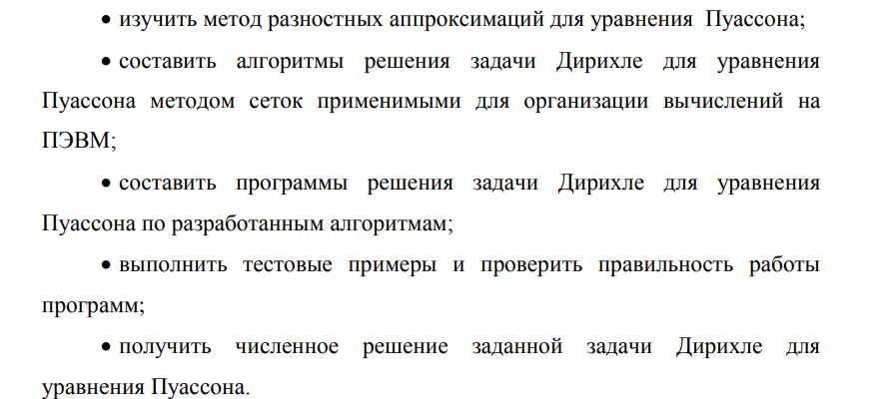

**Краткие теоретические сведения**

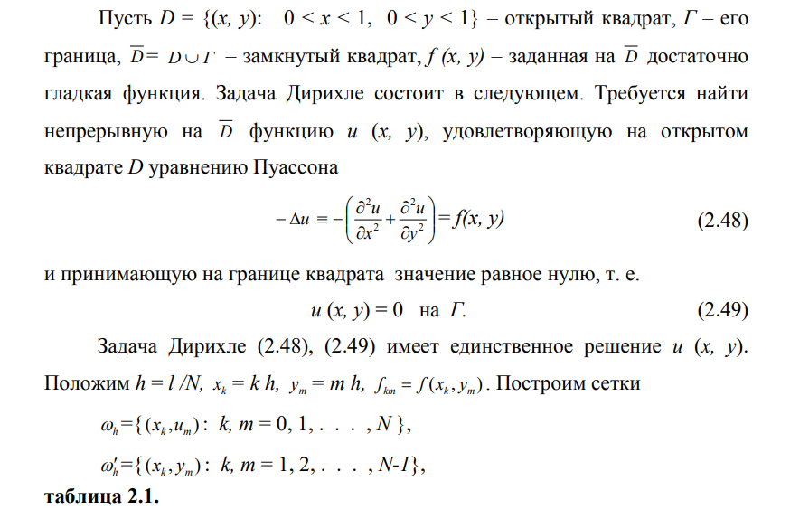

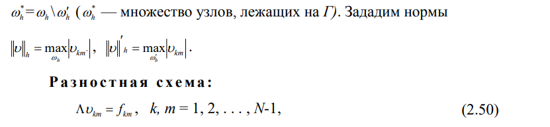

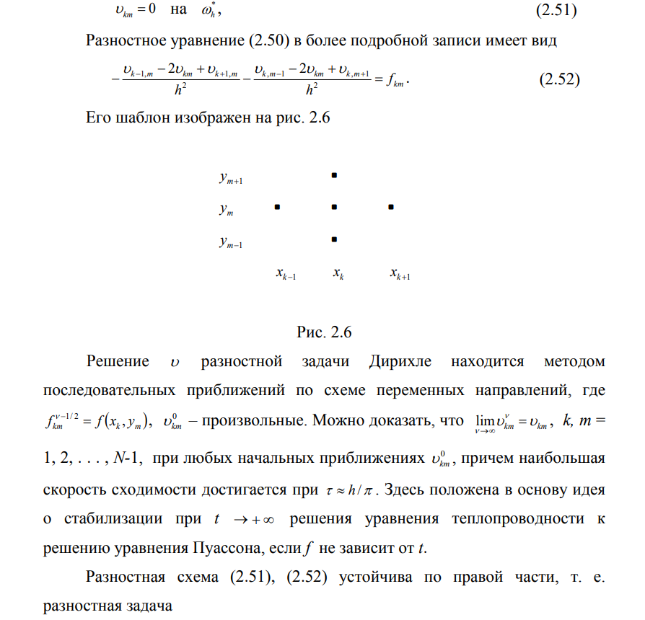

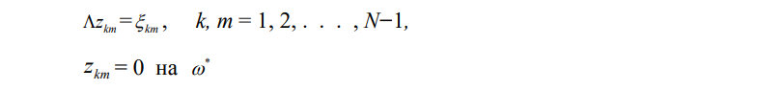

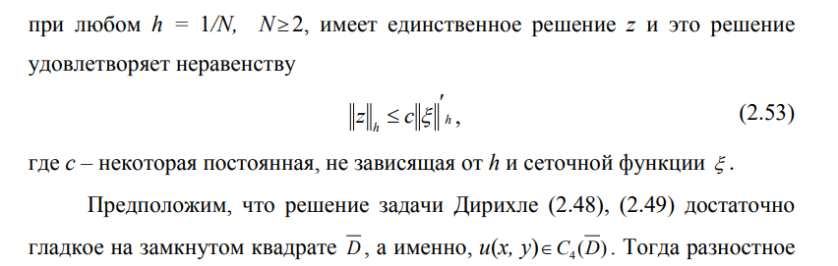



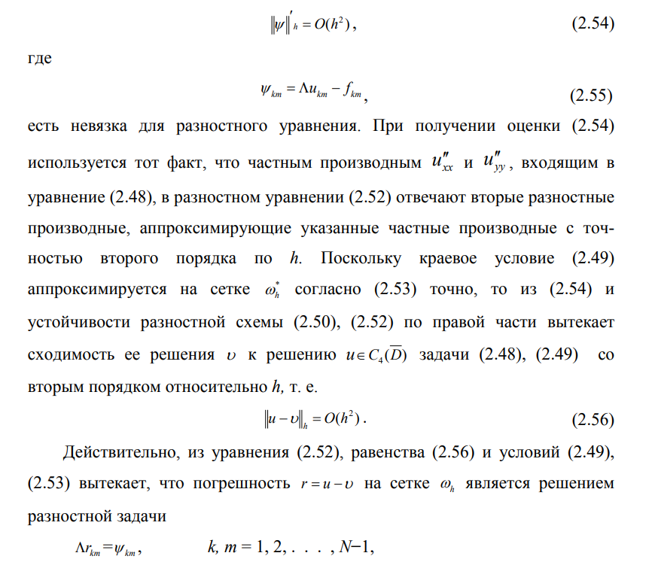

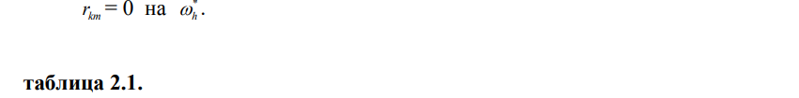

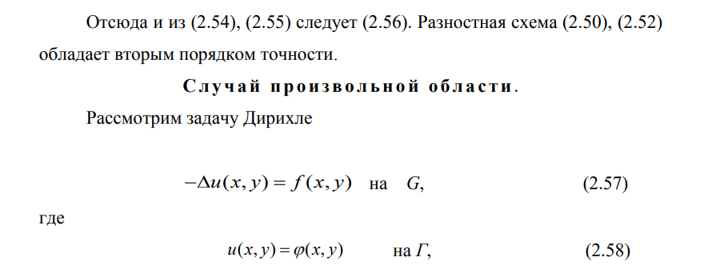

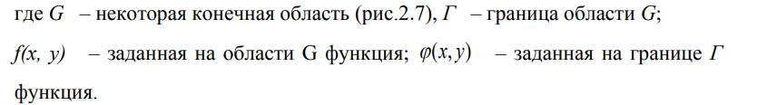

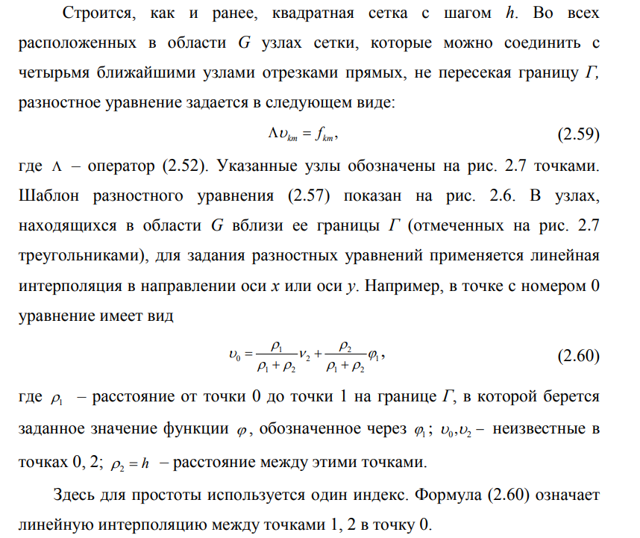

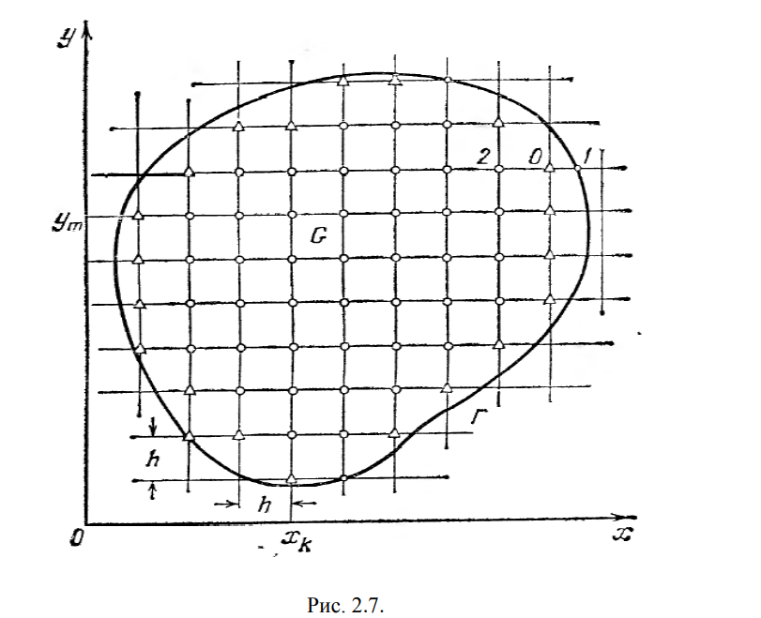

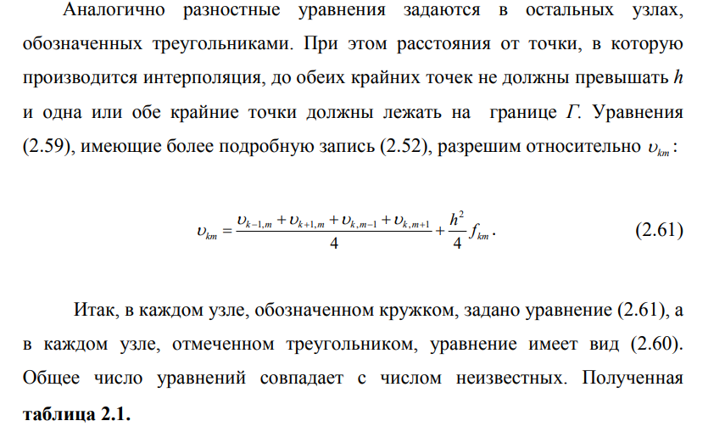

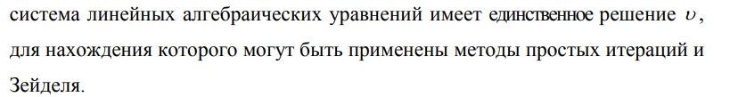

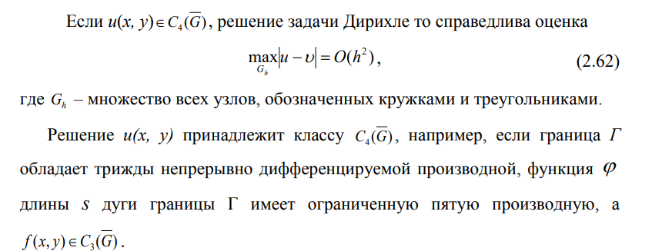

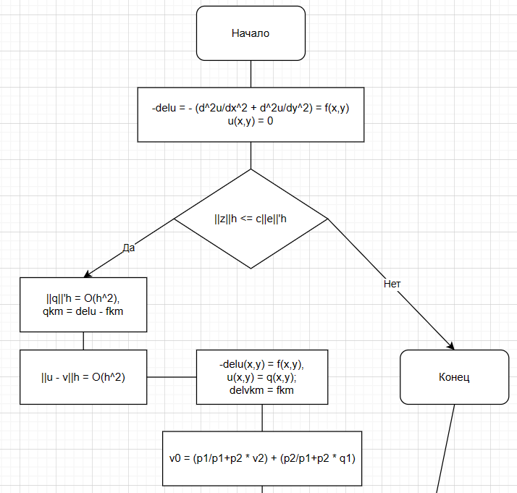



**Задание**

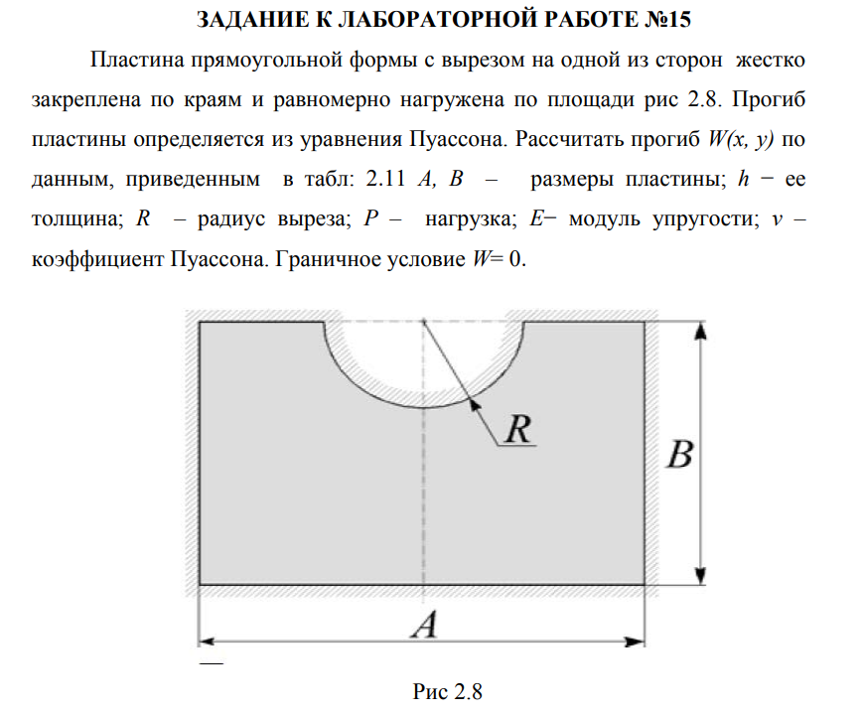

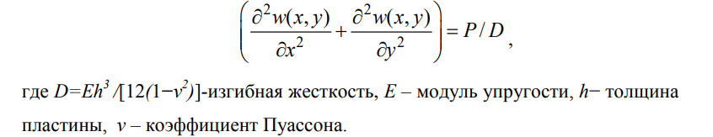

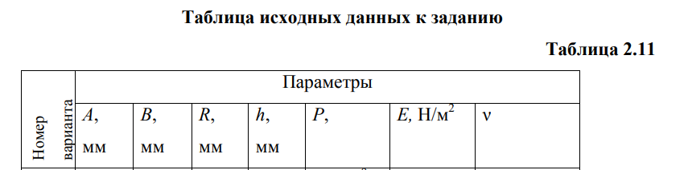



**Тестовое задание**

A = 150; B = 90; R = 45; h = 6; P = 65*10^9; E = 140; v = 0.28

Шаг равен единице.

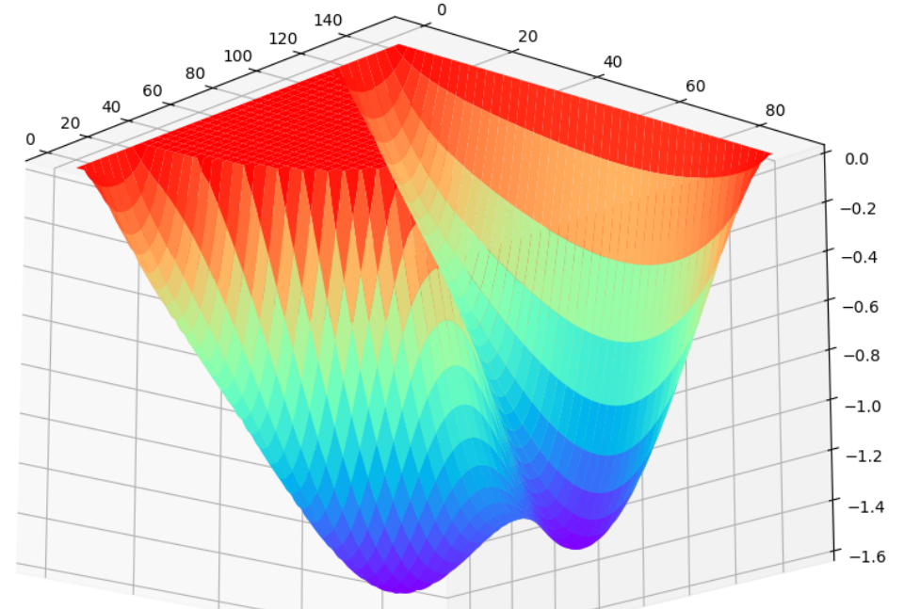

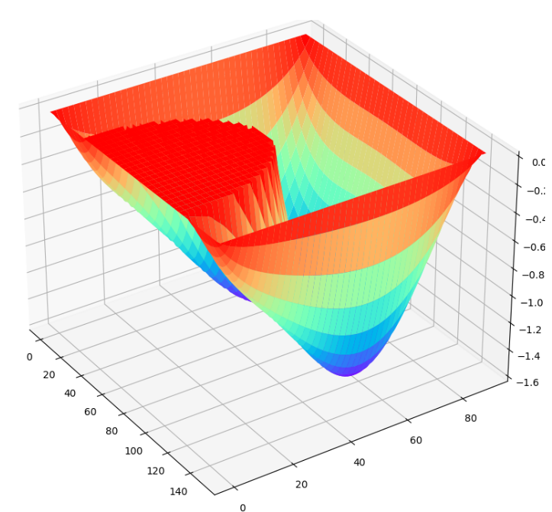

**Программная реализация**

import numpy as np

import matplotlib.pyplot as plt

import typing as tp

import scipy.sparse.linalg as spa_linalg

from math import *

VARIANT_NUMBER = 5

width = 180

height = 90

radius = 35

thickness = 5

P = 110*10^9

E = 120

v = 0.3

step = 1

function = lambda x, y: P / (E * thickness**3 / (12 * (1 - v**2)))

def solve(width: float, height: float, radius: float,

function: tp.Callable[[float, float], float], step: float) -> np.array:

cols_amount = int(ceil(width / step)) + 1

rows_amount = int(ceil(height / step)) + 1

total_equations_amount = cols_amount * rows_amount

A = np.zeros((total_equations_amount, total_equations_amount))

b = np.zeros(total_equations_amount)

def get_mapped_index(i: int, j: int) -> int:

return cols_amount * i + j

def is_bound_point(i: int, j: int) -> bool:

x, y = i * step, j * step

if np.isclose(x, 0) or np.isclose(y, 0):

return True

elif x >= height or y >= width:

return True

elif x ** 2 + (y - width / 2) ** 2 <= radius ** 2:

return True

else:

return False

for i in range(rows_amount):

for j in range(cols_amount):

if not is_bound_point(i, j):

A[get_mapped_index(i, j), get_mapped_index(i, j - 1)] = 1

A[get_mapped_index(i, j), get_mapped_index(i, j + 1)] = 1

A[get_mapped_index(i, j), get_mapped_index(i - 1, j)] = 1

A[get_mapped_index(i, j), get_mapped_index(i + 1, j)] = 1

A[get_mapped_index(i, j), get_mapped_index(i, j)] = -4

b[get_mapped_index(i, j)] = function(i * step, j * step) * step ** 2

else:

A[get_mapped_index(i, j), get_mapped_index(i, j)] = 0

solution = spa_linalg.cg(A, b)[0]

return solution.reshape((rows_amount, cols_amount))

def plot_solution(solution: np.array, width: float, height: float, step: float) -> None:

y = np.arange(0, height + step, step)

x = np.arange(0, width + step, step)

X, Y = np.meshgrid(x, y)

# print('X:',X,'Y:',Y)

fig = plt.figure(figsize=(10, 10))

ax = plt.axes(projection='3d')

ax.plot_surface(X, Y, solution, cmap='rainbow')

plt.show()

if __name__ == '__main__':

# solution = solve(width, height, radius, function, thickness)

# plot_solution(solution, width, height, thickness)

solution = solve(width, height, radius, function, step)

print(solution)

plot_solution(solution, width, height, step)

# solution = solve(width, height, radius, function, 8)

# plot_solution(solution, width, height, 8)

#

# solution = solve(width, height, radius, function, 16)

# plot_solution(solution, width, height, 16)

**Полученные результаты**

Требуется промоделировать следующий процесс: пластина

прямоугольной формы с вырезом на одной из сторон жестко закреплена по

краям и равномерно нагружена по площади рис 2.8. Прогиб пластины

определяется из уравнения Пуассона как функции W(x, y).

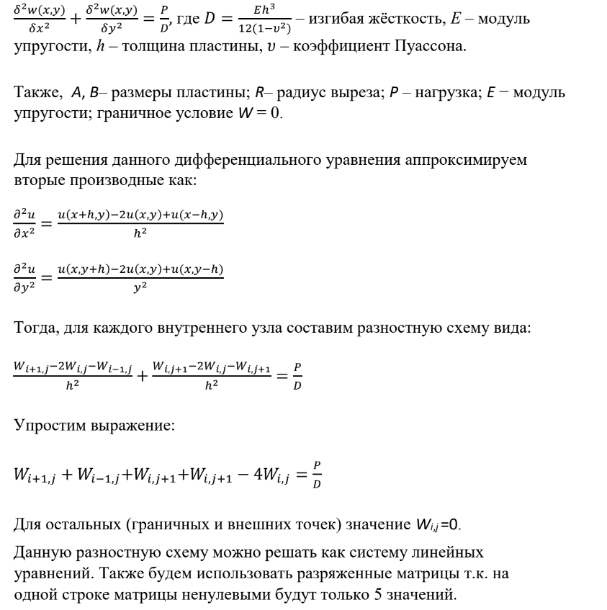

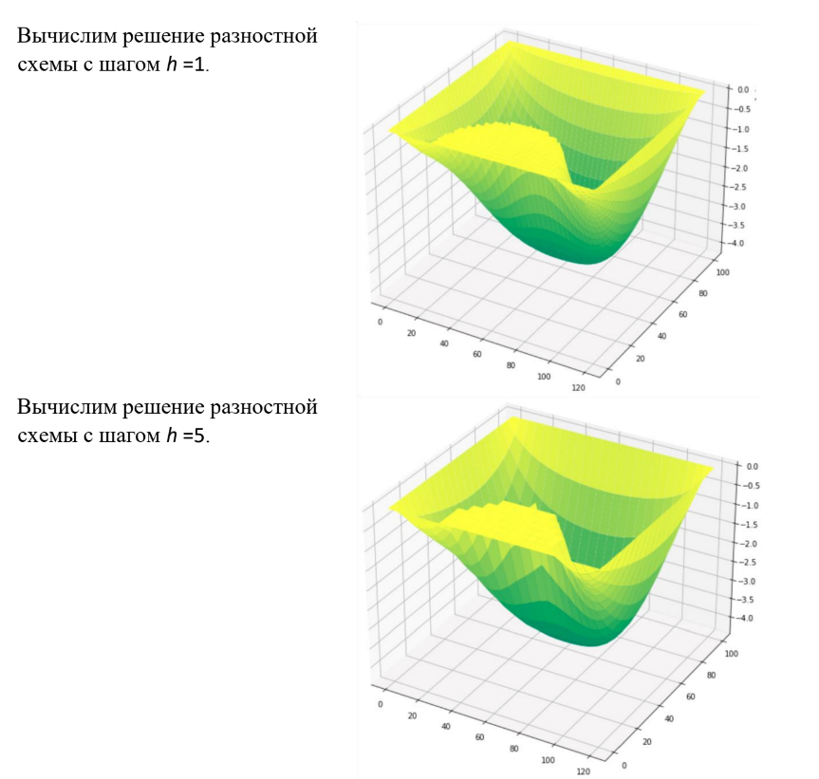

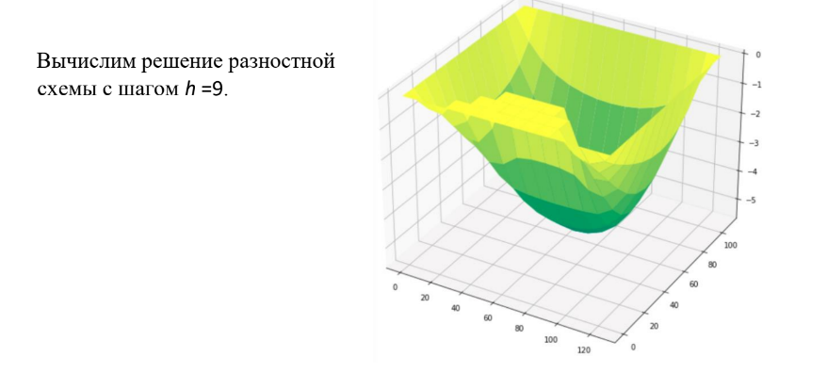

**Выводы**

В данной лабораторной работе был разработан программный продукт для решения задачи Дирихле для уравнения Пуассона и проверена корректность работы на примере реального физического процесса.

Также, в ходе работы я изучил зависимость качества аппроксимации функции от шага разностной сетки, а также получил визуальное подтверждение гипотезы в виде графика: при увеличении шага качество аппроксимации функции снижается.

Стоит отметить, что для улучшения скорости выполнения программы, использовались разряженные матрицы.